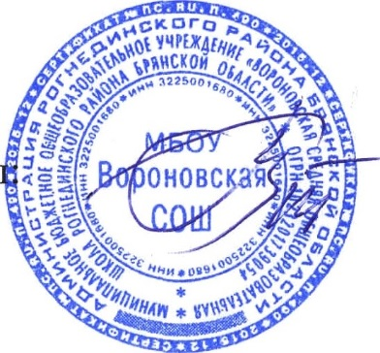

Утверждаю директор школы
Пижурин С.В.

График проведения предметных недель в 2024-2025 учебном году

Цель: развитие интересов и раскрытие творческого потенциала обучающихся

1 | Неделя русского языка и литературы | 07.10 – 11.10.2024г | Полтева Г.Г.
2 | Неделя математики и информатики, физики | 11.11 – 15.11.2024г | Пушкарева Г.А.  Трифонова Г.И.
3 | Неделя иностранного языка | 25.11-29.11.2024г | Климова Е.А.  Михалева И.Е.
4 | Неделя общественных дисциплин | 09.12-13.12.2024г | Пижурин С.В.
5 | Неделя технологии, ИЗО | 23.12-27.12.2024г | Рарыкина Е.В.
6 | Месячник оборонно-массовой работы | 22.01-22.02.2025г | Самохова В.А.  классные руководители
7 | Неделя физической культуры и спорта | 10.02-14.02.2025г | Самохова В.А.
8 | Неделя естественных дисциплин | 17.03 – 21.03.2025г | Клещевникова Л.И.  Тюрина А.В.
9 | Неделя начальных классов, музыки | 03.03 – 07.03.2025г | Тюрина А.В.  Учителя нач. классов

График олимпиад

Дата | предмет
13.09. | География
16.09. | ОБЗР
18.09. | Литература
23.09. | Физическая культура
24.09. | Немецкий язык
25.09. | Астрономия
27.09. | Обществознание
01.10. | История
02.10. | Физика
04.10. | Русский язык
07.10. | Труд (технология)
08.10. | Биология(5-6кл)
09.10. | Биология(7-11кл)
15.10. | Математика(7-11кл)
16.10. | Математика(4-6 кл)
18.10. | Химия
23.10. | Информатика

